KẾ HOẠCH HOẠT ĐỘNG NHÁNH 2 “CÁI ÁO”

PHẦN 1: MỞ CHỦ ĐỀ
- Giáo viên cho trẻ xem video, nghe kể chuyện về các loại áo khác nhau. Tiếp đó, giáo viên tiến hành giờ học truy vấn, khuyến khích trẻ đặt ra các câu hỏi quan tâm về “Cái áo”: Một số đặc điểm của áo; cấu tạo, màu sắc, tác dụng của áo với con người, cách sử dụng, chất liệu,.... đồng thời, giáo viên cùng trẻ xây dựng mạng nội dung trong bài học và trình bày theo hình thức sơ đồ tư duy.
* Câu hỏi trẻ đã biết:
- Con thấy chiếc áo có đặc điểm gì?
- Màu sắc của áo như thế nào?
- Áo dùng để làm gì?
- Cách sử dụng và giữ gìn chiếc áo?
*Câu hỏi trẻ muốn biết?
- Con muốn tìm hiểu gì về chiếc áo?
- Tại sao phải mặc áo?
- Có những loại áo nào?
- Con biết áo được làm từ nguyên liệu gì?
- Cô và trẻ thống nhất nội dung khám phá về “Cái áo” trong 1 tuần (Mạng ND)

I. MẠNG NỘI DUNG.
Tên gọi?

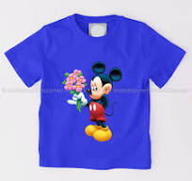

Cấu tạo
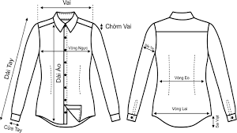

Đặc điểm, màu sắc
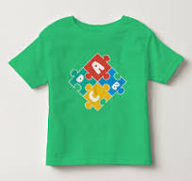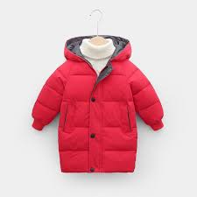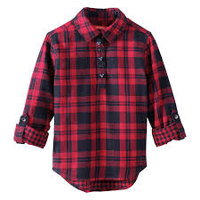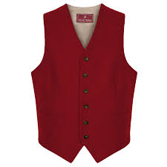

CÁI ÁO
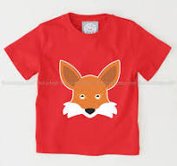

Cách mặc áo
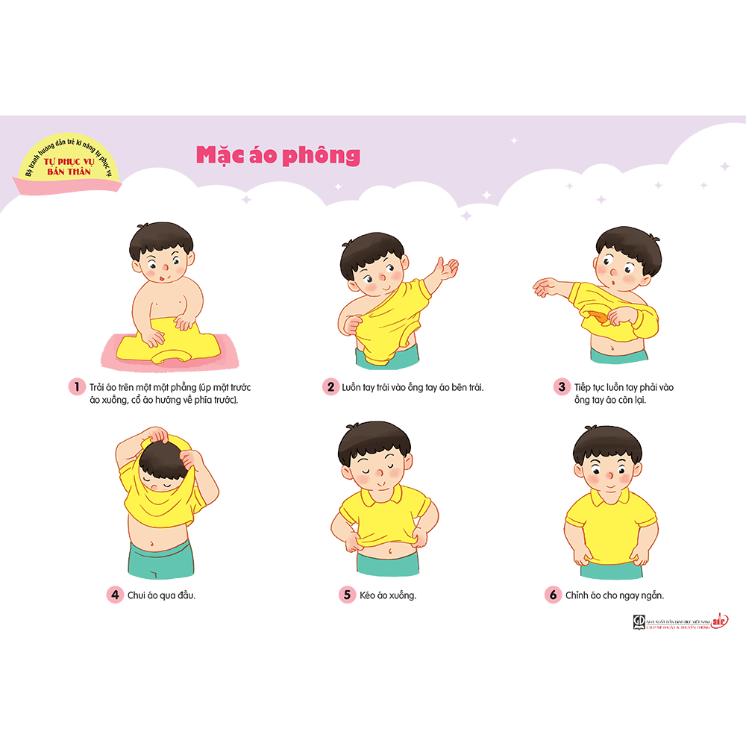

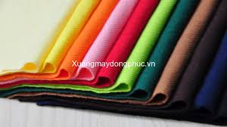
Chất liệu


II. MẠNG HOẠT ĐỘNG
Hoạt động chơi:
Góc xây dựng: Bé xây cửa hàng áo.
Góc học tập: - Đếm các nhóm đối tượng theo khả năng trong phạm vi 10. Thêm bớt, tạo nhóm trong phạm vi 7. Sắp xếp theo quy tắc AABB. Trò chơi Kidsmart.Bảng chun học toán, vẽ, uốn, xếp, cắt.... để tạo ra các hình học..; Tô đồ chữ cái, chữ số, bảng chun toán học; Gắn số lượng tương ứng; Bé tập ghép vần; Bé với những quyển sách; Rút gỗ số; Bảng nam châm học toán và chữ; Bảng gỗ học toán; Rô bốt học toán và chữ cái; Bảng chơi mê cung; Bàn bi lắc có tay cầm.
Góc tạo hình: + Vẽ áo; trang trí; Cắt, xé dán áo; làm áo bằng các nguyên vật liệu: Lá cây, vải, xốp, giấy…
Góc phân vai: Chơi bán các loại áo; nấu ăn:
Góc sách: Trẻ xem sách, kể truyện theo tranh; So sánh sự giống và khác nhau về sách: Đọc thơ, kể chuyện về chiếc áo; Đóng kịch, kể chuyện theo tranh, kể chuyện sáng tạo; Ghép tranh theo thứ tự bài thơ, câu chuyện; Kể chuyện bằng rối dẹt.

Hoạt động học:
PTTC: Bò thấp chui qua cổng.
PTNT: Đếm đến 8- NB nhóm có 8 đối tượng. NB số 8.
.PTTCKNXH: PTTCKNXH: Dạy trẻ kĩ năng gấp quần áo.
PTTM: Làm cái áo (EDP).
PTNN: Làm quen chữ l, m, n.

Hoạt động ngoài trời:
+ QS: Sự thay đổi của thời tiết: Cây hành; Lá cây vú sữa; Ông mặt trời; quả tóc tiên…
+ TCVĐ: Kéo co, Gánh gánh gồng gồng, trồng nụ trồng hoa …
_{+ Chơi tự do các khu chơi}

Hoạt động khác:
- Hoàn thiện các bài tập, sản phẩm.
- Bé đọc sách thư viện nhà trường.
- Daỵ trẻ biết đoàn kết với bạn bè.
- Nghe các bài hát về chủ đề.
- Ôn chữ cái, chữ số."

PHẦN 2: THỰC HIỆN HOẠT ĐỘNG

NHÁNH 2: CÁI ÁO

Thứ 2 ngày 30 tháng 12 năm 2024.
Hoạt động học. PTTC. Bò thấp chui qua cổng
I.Mục đích - Yêu cầu.
1. Kiến thức:
- Trẻ nhớ tên vận động, biết bò thấp chui qua cổng.
- Trẻ nhớ tên vận động. Biết cách chơi trò chơi vận động
2. Kỹ năng:
- Rèn cho trẻ kĩ năng quan sát, ghi nhớ, tập trung.
- Hình thành và phát triển kĩ năng vận động “Bò thấp chui qua cổng”.
- Trẻ phối hợp tay mắt nhịp nhàng trong khi thực hiện vận động “Bò thấp chui qua cổng”.
3. Thái độ:
- Trẻ hứng thú, tích cực tham gia hoạt động.
II. Chuẩn bị.
1.Đồ dùng của cô:
- Nhạc bài hát: “Chiếc áo mới”.
- Trang phục gọn gàng.
2. Đồ dùng của trẻ:
- Trang phục gon gàng
- Dây kéo co cho trẻ hoạt động.
- Cổng chui
III. Tiến hành hoạt động.
Ổn định tổ chức- giới thiệu bài.
- Cô đọc câu đố về chiếc áo và cho trẻ đoán.
Hoạt động 1: Khởi động:
- Cho trẻ đi theo đội hình vòng tròn – đi các kiểu đi – đi chạy theo tín hiệu – Hát chuyển đội hình thành 3 hàng dọc.
Hoạt động 2: Trọng động.
1. BTPTC: Trẻ tập BTPTC kết hợp với lời bài hát “Chiếc áo mới”.
- Động tác nhấn mạnh: Động tác tay.
2. VĐCB: Bò thấp chui qua cổng. Cho trẻ bò trải nghiệm.
- Cô tổng hợp ý kiến và giới thiệu vận động.
- Cô tập lần 1 không giải thích – Cho trẻ nhận xét cách đi.
- Lần 2 cô làm mẫu kết hợp với phân tích vận động:
+ TTCB: Cô quỳ trước vạch chuẩn 2 cẳng chân áp sát dưới sàn, 2 tay chống về phía trước sát vạch kẻ, mắt nhìn thẳng về phía trước. Khi có hiệu lệnh “bò”, cô bắt đầu bò, khi bò cẳng chân luôn áp sát sàn, bò phối hợp chân nọ tay kia nhịp nhàng, khi bò đến cổng cô chui qua khéo léo không chạm vào cổng. Sau đó cô đứng lên đi nhẹ nhàng về cuối hàng.
- Cho 1 trẻ thực hiện 1 lần - Cho trẻ nhận xét.
- Trẻ thực hiện:
+ Lần 1: Cho lần lượt trẻ ở 2 tổ lên thực hiện (Cô sửa sai)
+ Lần 2: Cho tăng thêm đoạn đường trẻ thực hiện.
+ Lần 3: Cho 2 tổ thi đua thực hiện vận động kết hợp chuyển áo về rổ. Cô mở nhạc bài: “Áo mới” .
– Cô và trẻ kiểm tra kết quả 2 đội.
- Đàm thoại tên vận động ? Cách thực hiện?
3. TCVĐ: “Kéo co”.
- Cô hướng dẫn cách chơi và cho trẻ chơi 2 lần.
Hoạt động 3: Hồi tĩnh.
- Cho trẻ đi nhẹ nhàng quanh sân tập 1-2 vòng dưới nền nhạc nhẹ.
- Kết thúc tiết học: Cô động viên khen trẻ và hướng trẻ đến hoạt động sau.
* ĐÁNH GIÁ CUỐI NGÀY:

Thứ 3 ngày 31 tháng 12 năm 2024.
Hoạt động học. PTNT. Đếm đến 8 nhận biết nhóm có 8 đối tượng, nhận biết số 8.
I.Mục đích - Yêu cầu.
* Kiến thức:
- Trẻ nhận biết, đếm các nhóm đối tượng có số lượng trong phạm vi 8. Nhận biết số 8 và hiểu được ý nghĩa của số lượng 8.
- Biết tạo nhóm đối tượng trong phạm vi 8.
- Trẻ biết chơi thành thạo các trò chơi.
2. Kỹ năng:
- Rèn kỹ năng xếp tương ứng 1-1.
- Rèn kỹ năng đếm từ 1 đến 8, so sánh trong phạm vi 8.
- Rèn kỹ năng quan sát, ghi nhớ, tư duy, ngôn ngữ cho trẻ.
3.Thái độ:
- Trẻ hứng thú tham gia hoạt động, biết giữ gìn đồ dùng đồ chơi, cất lấy đồ dùng đồ chơi đúng nơi quy định.
II. Chuẩn bị.
* Đồ dùng của cô:
- Hình ảnh trang phục, đồ dùng đồ chơi...
- Thẻ số từ 1-8.
- Nhạc bài hát “Chiếc áo mới”, “Áo mới” trên máy vi tính.
*Đồ dùng của trẻ:
- Mỗi trẻ 1 rổ đồ dùng có số lượng 8.
- Bảng con, thẻ số từ 1 đến 8.
- Thẻ số, que tính, bảng toán.
- Hạt gấc đủ cho trẻ hoạt động.
III. Tiến hành hoạt động.
* Ổn định tổ chức: Cô cùng trẻ chơi TC “Kéo cưa lừa sẻ”.
Hoạt động 1: Ôn số lượng trong phạm vi 7.
- Tạo tình huống cho trẻ quan sát và đếm các nhóm áo có số lượng trong phạm vi 7 và đặt thẻ số tương ứng.
- Dành thời gian cho trẻ quan sát 1-2 phút- Kiểm tra kết quả.
Hoạt động 2: Nhận biết, tạo nhóm có số lượng trong phạm vi 8, NB số 8.
- Cho trẻ xếp tất cả số áo xếp thành hàng ngang.
- Cho trẻ xếp 7 chiếc quần tương ứng dưới mỗi chiếc áo.
- Cho trẻ nhận xét - đếm và so sánh.
- Cho trẻ tạo sự bằng nhau giữa hai nhóm (thêm 1 chiếc quần).
- Trẻ đếm so sánh lại và tìm thẻ số tương ứng 8.
- Cô giới thiệu số 8 – Cả lớp đọc.
- Tổ đọc, cá nhân trẻ đọc.
- Cho trẻ đặt số 8 vào nhóm áo và quần.
- Cho trẻ đếm lại và đọc số - Cho trẻ đếm nhiều lần theo tập thể, tổ, nhóm, cá nhân.
- Trẻ cất dần đồ dùng và thay thẻ số tương ứng.
- Trẻ tìm các nhóm đồ dùng quanh lớp có số lượng 8 và đặt số tương ứng.
Hoạt động 3: TC ôn luyện củng cố.
- TC1: Tìm đúng số và áo : Cô chuẩn bị 3 bạn canh, mỗi bạn 1 trang phục khác nhau và gắn số 8. Nhiệm vụ trẻ cầm hình ảnh chiếc áo đi theo đội hình vòng tròn, vừa đi vừa hát bài “Áo mới”. Khi có hiệu lệnh tìm về đúng sô, áo thì trẻ chạy về bạn canh có chiếc áo giống áo trên tay trẻ cẩm với số lượng 8 bạn (trẻ chơi 2 lần).
- TC2: Khoanh cho đúng: Cô chuẩn bị mỗi trẻ 1 bức tranh có nhiều trang phục, nhiệm vụ của trẻ khoanh tròn nhóm trang phục với số lượng là 8. Cô kiểm tra trên nhóm trẻ.
- Kết thúc hoạt động hướng trẻ sang hoạt động khác.
* ĐÁNH GIÁ CUỐI NGÀY:

Thứ 4 ngày 01 tháng 01 năm 2025.
Hoạt động học. PTTCKNXH. Dạy trẻ kĩ năng gấp quần áo.
I.Mục đích - Yêu cầu.
1.Kiến thức:
- Trẻ biết gấp quần áo theo hướng dẫn của cô một cách đơn giản, nhanh gọn.
- Biết để quần áo đúng nơi quy định.
2.Kỹ năng:
- Rèn kĩ năng gấp quần áo gọn gàng, đẹp, biết lấy và cất đồ dùng đúng nơi quy định.
3.Thái độ:
- Giáo dục trẻ tính cẩn thận, gọn gàng, kĩ năng tự phục vụ.
1. Đồ dùng của cô :
- Nhạc bài hát: Ngăn nắp gọn gàng » ; “Chiếc áo mới” trên máy vi tính ; Video kĩ năng gấp quần áo.
2. Đồ dùng của trẻ :
- Rổ; Quần áo đủ cho trẻ hoạt động.
III. Tiến hành hoạt động.
* Ổn định tổ chức – giới thiệu bài :
- Cô cùng trẻ vận động bài «Ngăn nắp gọn gàng”.
- Trò chuyện với trẻ về nội dung bài hát.
Hoạt động 1:
- Tạo tình huống: Bạn Hương đóng vai vừa đi vừa khóc bước tới, cô và các bạn cùng lớp đến bên Hương và hỏi tại sao Hương khóc, bạn Hương trả lời: Sáng nay tớ dậy tìm quần áo đi học nhưng không thấy đồng phục của mình đâu, hóa ra nó rơi xuống góc tủ và trông nhăn nhúm rất xấu. Các bạn an ủi Hương và tìm cách giúp Hương.
- Hỏi trẻ: Các con có biết vì sao bạn Hương buồn và khóc không? Chúng mình làm gì để bạn Hương vui?
- Cô giới thiệu đoạn video và cho trẻ xem video về bạn nhỏ đang gấp quần áo.
+ Hỏi trẻ:
- Bạn nhỏ vừa rồi đang làm gì?
- Các con thấy bạn nhỏ gấp quần áo thế nào?
- Thế theo các con mình sẽ gấp quần áo ra sao?
- Cô giới thiệu một số bộ quần áo cho trẻ và cho 1 trẻ lên thực hành gấp quần áo.
- Cho trẻ nhận xét cách gấp quần áo của bạn. Cô nhận xét và hướng dẫn trẻ cách gấp quần áo.
- Cô giới thiệu cấu tạo của quần (Cạp quần, ống quần, gấu quần, đũng quần).
- Cấu tạo của áo (Cổ áo, tay áo, thân áo).
+ Cô hướng dẫn trẻ cách gấp quần áo: Đầu tiên cô lộn quần sang mặt phải sau đó trải quần ra, một tay cầm ở cạp quần, 1 tay cầm gấu quần, nhẹ nhàng gấp từ phải sang trái, sau đó vuốt cho thẳng, rồi cầm gấu quần gấp từ dưới lên trên sao cho gấu quần bằng với cạp quần. Nếu quần dài chúng mình cầm từ gấu quần gấp bằng đũng quần sau đó gấp đôi lên thêm một lần nữa.
- Cho nhiều trẻ nhắc lại cách gấp quần áo.
- Cho 2 trẻ lên thực hành và nhận xét và động viên trẻ.
- Giáo dục trẻ: Phải gấp quần áo gọn gàng vào tủ, những bộ quần áo nào không mặc đến có thể gấp gọn lại rồi để mang đi làm từ thiện cho các em, các bạn nhỏ vùng cao.
Hoạt động 2: Củng cố.
*Trò chơi “Ai nhanh nhất”.
+ Cách chơi: Cô sẽ chia lớp thành ba đội, mỗi đội sẽ có một rổ để lộn xộn, số quần áo trong rổ bằng nhau nhiệm vụ của các đội là phải gấp ngăn nắp số quần áo trong rổ đó .
+ Luật chơi: Trong thời gian một bản nhạc đội nào gấp nhanh nhất, ngăn nắp nhất sẽ là đội thắng cuộc .
- Cô tổ chức triển khai cho trẻ chơi 2 lần.
3. Kết thúc hoạt động:
- Cô nhận xét tuyên dương:
- Trẻ vận động bài hát “Chiếc áo mới”.
* ĐÁNH GIÁ CUỐI NGÀY:

Thứ 5 ngày 2 tháng 01 năm 2025.
Hoạt động học. PTTM: Làm cái áo (EDP)
I. CÁC LĨNH VỰC HƯỚNG TỚI
S- Khoa học: Tên gọi, công dụng của cái áo;
T- Công nghệ: Kéo, dây chun, băng dính, dập ghim;
E- Kỹ thuật: Quy trình chế tạo cái áo, kỹ năng cắt, buộc, dập ghim;
A- Nghệ thuật: Trang trí chiếc áo;
M- Toán: Chiều dài, chiều rộng, hình dạng chiếc áo có hình chữ nhật, hình vuông…;
- Ngôn ngữ: Nghe – hiểu, biểu đạt;
Kỹ năng công dân thế kỷ XXI
Kỹ năng làm việc nhóm, hợp tác chia sẻ, sáng tạo, giao tiếp.
II. CHUẨN BỊ
- Các loại áo khác nhau;
- Dụng cụ: kéo, bút chì, thước, băng dính, dập ghim;
- Nguyên liệu: Vải các màu (đỏ, xanh, đen, trắng, vàng), mếch xốp, báo, lá cây , giấy lụa, dây chun.
III. QUY TRÌNH THIẾT KẾ KỸ THUẬT
Bước 1: Hỏi
- Tạo tình huống: Bạn Thư đi học rất buồn vì hôm nay bạn mặc chiếc áo bị rách.
- Chiếc áo làm ra cần đảm bảo các yêu cầu gì?
- Tiêu chí 1: Áo có đủ các bộ phận;
- Tiêu chí 2: Phải mặc được
- Tiêu chí 3: Trang trí đẹp.
Bước 2: Tưởng tượng
- Chiếc áo con định làm trông như thế nào?
- Con chọn chất liệu gì để làm chiếc áo?
- Cổ áo là hình gì?
- Chúng mình trang trí chiếc áo như thế nào?
Bước 3: Lập kế hoạch
- Cho trẻ kết thành những nhóm 2 bạn thân
- Trẻ vẽ bản thiết kế; Lựa chọn nguyên vật liệu;
- Con làm thế nào để đóng được cúc? (gắn, dập ghim, dán...)
- Trẻ thảo luận cùng nhau và thống nhất các bước thực hiện.
Bước 4: Thực hiện
- Trẻ thực hiện làm cái áo (nhóm trưởng phân công nhiện vụ cho từng bạn);
- Giáo viên bao quát hỗ trợ trẻ (nếu cần);
- Trẻ thử nghiệm: Con mặc áo có thoải mái không? Cúc đóng có chắc không? Con dập ghim như thế này thì khi mặc vào có bị đau không?
- Trẻ chia sẻ sản phẩm của nhóm mình (tên gọi, cách làm, cách trang trí)
- Cô kết luận cái áo đã đảm bảo 3 yêu cầu.
Bước 5: Cải tiến
- Con có muốn thay đổi gì về cái áo của mình không?
- Kết thúc tiết học.
* ĐÁNH GIÁ CUỐI NGÀY:

Thứ 6 ngày 03 tháng 01 năm 2025.
Hoạt động học. PTNN. Làm quen chữ cái l, m, n..
I.Mục đích - Yêu cầu.
1.Kiến thức:
- Trẻ nhận biết và phát âm đúng, rõ ràng âm của chữ cái l, m, n.
- Trẻ biết chơi trò các chơi với chữ cái.
2.Kỹ năng:
- Rèn kĩ năng nhận biết chữ cái, và kĩ năng phát âm to rõ ràng cho trẻ.
- Rèn ở trẻ giác quan, khả năng chú ý, ghi nhớ có chủ định.
- Rèn kỹ năng hợp tác với bạn bè.
3.Thái độ:
- Trẻ hứng thú, tích cực, chủ động tham gia hoạt động.
II. Chuẩn bị.
1. Đồ dùng của cô:
- 2 bài đồng dao chữ to « Trang phục ».
- Bút dạ, tranh có từ ‘Bé mặc áo len ».
- Máy tính có hiệu ứng chữ cái l, m, n.
- Nhạc bài hát “Chiếc áo mới”.
2. Đồ dùng của trẻ:
- Thẻ chữ cái, bóng bay, cốc đủ cho trẻ.
III. Tiến hành hoạt động.
* Ổn định tổ chức – giới thiệu bài.
- Cho trẻ hát bài : « Chiếc áo mới ».
Hoạt động 1 : Trò chuyện cùng bé.
- Cô cùng trẻ trò chuyện về chiếc áo mà trẻ biết.
Hoạt động 2: Cho trẻ làm quen chữ cái l, m, n.
- Cô gới thiệu tranh “Bé mặc áo len”.
- Cô ghép từ và cho trẻ đọc 2 lần.
- Cho trẻ tìm chữ theo yêu cầu của cô.
- Cô giới thiệu chữ cái l.
- Cô phát âm cho trẻ nghe. Cô cho cả lớp đọc chữ. Cô cho tổ đọc chữ, cá nhân trẻ đọc.
- Cho trẻ nếu cấu tạo chữ l. Cô khái quát cấu tạo chữ l.
- Cô giới thiệu các kiểu chữ l (in hoa, in thường, viết hoa) trên máy vi tính và cho trẻ đọc lần lượt.
- Cô giới thiệu chữ n.
- Cô đọc mẫu cho trẻ nghe. Trẻ đọc theo tổ, cá nhân.
- Trẻ nêu cấu tạo chữ n. Cô khái quát lại và giới thiệu cấu tạo chữ n.
- Cô giới thiệu các kiểu chữ n trên máy vi tính và cho trẻ đọc lần lượt.
- Cô giới thiệu chữ m tương tự.
- Trẻ so sánh cặp chữ m-n có gì giống nhau và khác nhau?
- TC: Chọn chữ theo yêu cầu của cô (theo tên gọi, đặc điểm,…)
Hoạt động 3: Củng cố.
+ Trò chơi 1: Đội nào nhanh hơn.
- Cách chơi: Trẻ chia 2 đội thi đua lên tìm và gạch chân chữ cái m, l, n trong bài thơ “Trang phục”. Thời gian chơi là 1 lần bản nhạc. Kết thúc đội nào gạch được nhiều chữ, gạch đúng đội đó chiến thắng.
+ Trò chơi 2: “Đội nào nhanh”
- Cách chơi: Cô chuẩn bị bóng bay có dán chữ l, m, n. Chia lớp thành 3 đội, nhiệm vụ của mỗi đội là lần lượt các thành viên của mỗi đội dùng miệng ngậm bóng chuyển cốc về rổ của tổ mình. Sau thời gian một bản nhạc đội nào chuyển được nhiều cốc có chữ cái theo cô yêu cầu vào rổ là đội chiến thắng, chú ý không để bóng rơi. Cho trẻ chơi 2 lần.
- Kiểm tra kết quả, nhận xét từng đội.
- Kết thúc tiết học tuyên dương trẻ và hướng trẻ sang hoạt động khác.
* ĐÁNH GIÁ CUỐI NGÀY:

Thứ 7 ngày 04 tháng 01 năm 2025.
Hoạt động học. PTNN. Ôn chữ cái m, l, n
I. MỤC ĐÍCH YÊU CẦU:
1. Kiến thức:
- Củng cố ở trẻ tên gọi, cấu tạo của chữ m, n, l.
- Trẻ nhận biết và phát âm đúng, rõ âm các chữ cái: m, n, l thông qua các trò chơi.
2. Kỹ năng:
- Trẻ biết chơi các trò chơi với chữ cái m, n, l và chơi đúng luật.
- Rèn kỹ năng phát âm đúng chữ cái m, n, l.
- Trẻ mạnh dạn, tự tin hoạt động theo nhóm.
3. Thái độ:
- Trẻ hứng thú với giờ học, có thái độ tích cực với việc làm quen chữ cái.
- Tôn trọng luật chơi: Hợp tác, đoàn kết với bạn.
II. CHUẨN BỊ:
1. Đồ dùng của cô:
- Hộp quà bí mật,
- Thẻ chữ, xắc xô; Vòng thể dục; Bóng có dán chữ m, n, l; Vòng quay chữ cái trên máy vi tính.
- Nhạc các bài hát “Áo mới”.
2. Đồ dùng của trẻ:
- Mỗi trẻ có 1 rổ chữ cái có các chữ cái m, n, l.
- Các nét chữ m, n, l cắt rời.
- Hai cây tre gắn thẻ chữ m, n, l; Đốt tre gắn chữ cái m, n, l
III. TỔ CHỨC HOẠT ĐỘNG:
*Ổn định tổ chức giới thiệu bài.
- Cô giới thiệu chương trình “Vui cùng chữ cái”.
- Gồm 2 đội chơi: Đội số 1; Đôi số 2.
* Hoạt động 1: Hộp quà bí mật
- Cô cho trẻ chơi trò chơi “Hộp quà bí mật”
+ Trong hộp quà có gì? Có thể làm gì với những chữ cái này?
- Cô mời hai đội tham gia vào chương trình “Vui cùng chữ cái”
Hoạt động 2: Chương trình: Vui cùng chữ cái.
*Trò chơi 1: “Chọn bóng theo yêu cầu”
- Cách chơi: Chia trẻ làm 3 đội mỗi đội chọn 1 chữ cái n hoặc l hoặc m. Yêu cầu lần lượt từng trẻ của mỗi đội bật qua vòng lên chọn bóng có chứa các chữ cái m, n, l đọc to để vào rổ của đội mình. Thời gian chơi là một lần bản nhạc, kết thúc bản nhạc đội nào chọn được nhiều bóng và chọn đúng thì đội đó giành chiến thắng.
- Cho trẻ chơi 2 lần, sau mỗi lần cô cho trẻ đổi thẻ chữ.
- Cô kiểm tra kết quả và thưởng hoa cho đội chiến thắng.
* Trò chơi 2: “Tạo chữ”
- Cách chơi: Cô cho trẻ cầm các nét cắt rời của chữ m, và chữ l, n sau đó đi vòng tròn hát bài “Áo mới”.”. Khi có hiệu lệnh “Tạo chữ ” thì trẻ biết tìm với các bạn và ghép các nét với nhau để tạo thành chữ n, m, hoặc chữ l hoàn chỉnh.
- Cô kiểm tra kết quả và thưởng hoa cho đội chiến thắng.
* Trò chơi 3: Vòng quay chữ cái.
- Cho mỗi trẻ lấy rổ chữ cái về chỗ ngồi.
- Cách chơi: Yêu cầu 1 trẻ lên quay vòng, khi mũi tên của vòng quay vào chữ cái gì thì trẻ giơ và đọc to chữ cái đó lên và nói được cấu tạo chữ cái đó.
- Cô kiểm tra kết quả và động viên trẻ và thưởng hoa cho đội chiến thắng.
* ĐÁNH GIÁ CUỐI NGÀY:

*PHẦN 3: ĐÓNG CHỦ ĐỀ
1. Triển lãm sản phẩm.
- Sơ đồ tư duy tổng quan nhánh “Cái áo”.
- Các sản phẩm:
+ Bài vẽ, nặn, thủ công: Nặn áo, vẽ áo, xé dán, trang trí áo; Làm áo bằng các nguyên vật liệu khác nhau…
+ Album về áo;…
- Ảnh quá trình hoạt động của các con: Ảnh các bạn vui chơi ở các góc chơi; Ảnh các bạn chia sẻ tình cảm với nhau…
- Video clip các con đã tìm hiểu, thực hiện trong nhánh.
2. Hoạt động biểu diễn, thuyết trình, chia sẻ.
- Giao lưu: Cha mẹ chia sẻ một số sở thích, năng khiếu, tính cách, thói quen của trẻ…
- Thực hiện lại một số hoạt động thú vị đã làm trong nhánh cùng cha mẹ và khách mời: Làm album, trang phục về các loại áo của bé …
+ Bài tập tư duy:
+ Đếm và viết số lượng trang phục.

GIÁO VIÊN CHỦ NHIỆM  Phạm Thị Ngoan | TTCM DUYỆT  Bùi Thị Mến | HIỆU PHÓ CM DUYỆT  Lưu Thị Thắm

